微火工品紊流场测试技术研究

非均匀介质中光的传播
注：纹影技术的基本原理是引起光线偏转的物体光学投影合成。

在均匀介质中，光的传播是均匀的。
例如：在洁净的空间中，星光的传播是无干扰的。如果，地球上的大气层同洁净空间一样均匀，星光就会像完全平行的光线（几何光线）一样传播。星光将会聚焦一个近乎完美的衍射点：无闪烁。
但是，大气层并不是均匀的，由于湍流，热对流和天气现象等原因，对大气层造成干扰，使大气层不均匀。而且，这些干扰能小规模地改变大气密度与折射率，使星光光线发生弯曲。由于光波前总是垂直于它的光线传播方向，因此形成了相位失真波前畸变。星星的图像也不再是一个点，而是它在大气扰动时间尺度上的波动：闪烁。
这颠覆了地球天文学家的观念，甚至使得他们不得不把望远镜送入大气层外太空轨道。然而，天文学家的这种烦恼正式我们所关注的。他们对星星进行研究，我们研究空气，海洋，任何其他透明介质中能改变光线传播的扰动。

（气体的折射率与密度之间的关系）
光在物质相互作用时就会减速，透明介质的折射率为 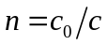 ，也表明了这一变化，其中c是光在介质中的速度，c₀ 是著名的宇宙速度极限值，即光在真空下的速度 3x10⁸ m/s 。
对于空气和其他气体的折射率与气体密度ρ之间存在着简单的线性关系(Gladstone-Dale公式)：
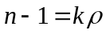 （1）
在标准大气中，对于可见光，格拉斯通-戴尔常数（Gladstone-Dale常数） k≈0.23cm³/g。对于其他气体也可能会发生变化，大致的范围是0.1～1.5 cm³/g。
实验环境为20℃（293K）下的封闭环境，环境密度为1.29 g/cm³。

（计算格拉斯通-戴尔常数（Gladstone-Dale常数）的大小值）
格拉斯通-戴尔常数（Gladstone-Dale常数），一般有气体的组成成分等特性决定，并且受光波长的影响。在气体为空气时，光波波长与格拉斯通-戴尔常数的关系如下所示：
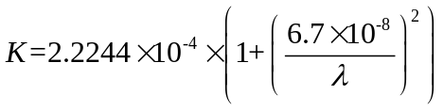
其中，λ为光波波长，假设使用单色光源波长为520nm，那么此时可以计算出来K值为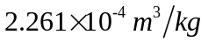 也可以表示为k≈0.23cm³/g。

（介绍常见气体的折射率）
然而，事实上，普通气体的折射率的变化范围仅在第三或第四位小数上。
例如，在空气温度为0℃，压力为1bar（1bar=100KPa）条件下，当光为纳-D谱线照明时，n=1.000292。
在混合空气中，氦发生明显的折射，其中n=1.000035，尽管这似乎只有很小的差别。
酒精蒸汽与空气就大不相同了，其中n=1.0008，纹影和阴影设备都能够清晰观察到它的政法。
四氯化碳蒸汽的折射率为n=1.001768，是折射率最高的气体之一，它曾经是一种普通的清洗液，由于含有毒性，现在已经被禁止使用。

（分析空气密度对于折射率的影响）
在公式（1）中，n的值很少取决于ρ，空气密度两个量级的变化只能引起n的值变化30%，如果要观察密度小的气体的光学变化，则需要一个非常灵敏的光学仪器。

（分析气体折射率的因素）
在公式（1）中，气体折射率（n-1）取决于气体的成分、温度和密度以及光的波长。
在许多情况下，气体的温度、密度和压力与空气相差无几，它的公式更接近于一个简单的理想气体方程：
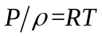 （2）
上式中，R为特定的气体常数。
可变密度的流动气体称为可压缩流，它们是由温度差异或高速气体运动造成。所有这些都将可能导致气体的扰动，即光线的折射。这种光线折射的产生也将可视化变为可能。

在气体温度为20℃，1个标准大气压下的环境中，等质量的气体其密度与温度遵循气体状态方程，如下：
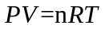
P为气体压强，v为体积，n为气体的物质的量，R为气体常量，T为温度（单位为开尔文）。
可以看到气体密度与温度成反比，即
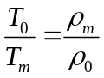
其中，T_{m}和ρ_{m}为待测温度与密度。T₀和ρ₀为环境温度与密度。
那么可以利用气体的这个特性，使用PT100温度测量传感器将测量位置的温度取出，然后与纹影流场密度定量测量算法计算出的密度值转化为温度值相比较，验证该算法的准确性。

（对比液体与固体中折射率和密度的关系）
液体和固体中也存在n与ρ的关系，其复杂度远远超过公式（1）所描述的⁸²。
此外，固体的折射性也更强。
例如，尽管在空气中（n-1）=0.000292，但在水中（n-1）的值约提高了3个量级。
在透明塑料和玻璃中，（n-1）的值就更大了。这意味着，要使液体和固体折射可见，则需要比空气更小的光的灵敏度。

（折射率与波长与电离与特殊气体）
折射率具有一些特殊的物理功能，这些功能特定情况下是有用的⁸²。
比如，k随光的波长λ增大而缓慢变大，因而λ越大折射率越大，所以比起可见光，弱扰动更容易在红外波长中检测到。
同样，当气体电离时，折射率会明显增加，所以即使在等离子体密度很低的情况下，等离子体也能折射光线。
最后，一些不寻常的气体（如空气中的钠蒸气）可对光强烈吸收，从而导致共振，使折射率远高于普通气体。

（简单纹影系统）
大多数情况下，在简单的几何光学中，我们关注的是弯曲或折射的光线。我们取右手直角坐标系x，y，z，令z轴为‘正方向’，观察在接近光学非均匀区域，未受扰动的光线传播方向。
x，y轴构成的平面垂直于正向z轴方向，这些坐标方向，如图1.1所示：
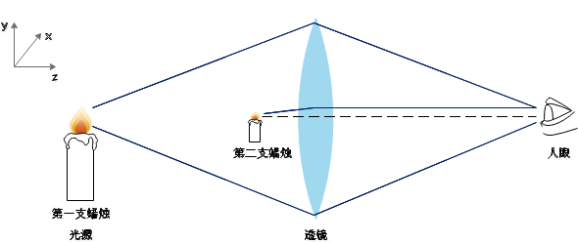
图1 Hooke最初的纹影系统，采用两支蜡烛、透镜，以及人眼

由此可以证明，光的不均匀性所导致光的折射和弯曲程度与x，y平面内各自折射率梯度成正比。

由此产生光线的弯曲率可表示如下：
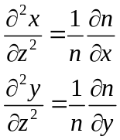 （3）
在x，y轴方向上，光线的偏折角径向积分可得：
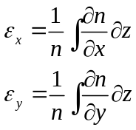 （4）
沿光轴方向上二维纹影长度为L，可得：
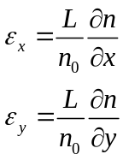 （5）
上式中，n₀为周围介质的折射率。
上述的公式为纹影和阴影技术提供了数学基础。

（分析公式中的关注重点）
我们并不能在各类光线偏转研究中充分了解不均匀区域。显然，光线的折射取决于梯度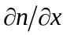 与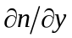，而不是n。由于，没有折射率梯度的区域是均匀区域，为此我们并不关注。
由公式3和公式4可知，光线总是朝着密度ρ值较高方向弯曲。
该讨论，从本质上忽略了光线的相干性。我们所关注的是几个由于光线分散产生白色光彩色分离的现象，首先考虑排除本身的相干现象。

惠更斯原理与折射
根据惠更斯原理，光波前的任何一点都可以当作新的球形波源，决定波前的传播方向。
波前始终以当地光速传播。在非均匀介质的折射情况下，边界波前在从光疏向光密介质传播时，会向两种介质编辑的法线方向秦谢。光线始终垂直于当前波前，因此光线会向光密介质偏折。
对于气体而言，光线会向高密度介质偏折。惠更斯原理决定了折射角ε在边界的方向，这也正是纹影对象的基本边界。

小光学角度与近轴空间
与望远镜类似，此处也采用角秒测量来讨论纹影的折射角ε。
对于如200’’的，比较大的折射而言，没必要进行单位转换，如转换为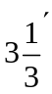 ，是没有必要的。
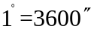 ，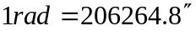 ，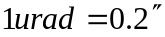 .
由于折射角通常是比较小的角度，当表达成弧度的时候，通常是以三角形关系假设，以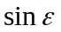 或者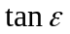 来代替。
类似的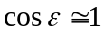 。
因此在图像照度与道口的这当量呈线性关系中，可以将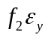 以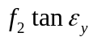来代替。
近轴空间是指在小角度假设成立时的离光轴较近的空间 。
近轴空间相关的光学称为高斯光学。

纹影的光线折射几何理论
在公式3中，折射光线的曲率由通过介质的折射率梯度函数来表示。
折射的几何理论只是更完整物理光学方法的近似。

假设纹影光路为在x，y方向是各向同性的二维光路，也即沿着z轴方向，x和y方向在任何位置是一致的。另外，假定被测纹影对象自身在光路中沿直线传播的光线位移可以忽略不计。（除了过强的折射，这是一个好的假设，就好像微波在气体中导致的折射一样。即使如此，这个假设只在局部失败。然而，当固体或者液体中强的折射，可以抢到让此方法失效）

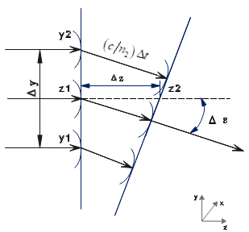
图2 由折射率梯度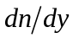引起光线折射原理简图
在图2中，为了简化，假定逆向垂直折射系数梯度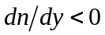 ，且忽略在x和z方向上的梯度变化。认为初始时刻通过z₁的是平面波，并且波阵面垂直于水平光轴z轴。
当波前通过被测纹影对象，也即从z₁到z₂时，不同的微分时间Δt对应微分距离Δz（由于是负的，y₂处的n₂比y₁处的n₁小，依据惠更斯原理与折射，波前向n更高的区域顺时针旋转角度Δε。），折射的偏折角度为Δε。
由于光线始终垂直于波前阵面，通过z₁的水平光线同样折射Δε的偏折角。

定义 ，本地光速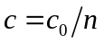 ，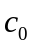 为真空光速。由图2可得：
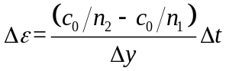 （6）
不同时刻有
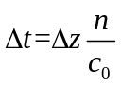 （7）
合并可得
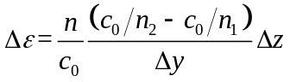 （8）
简化可得
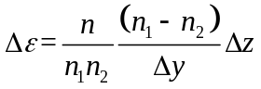 （9）
当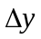趋于零时，方程中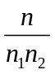 可以简化为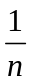。令所有微元趋于零，可得
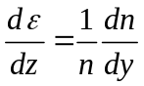 （10）
由于ε是一个非常小的角度，由（小光学角度与近轴空间）可得，可近似等于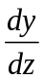，即折射关系的斜率。
考虑到其他折射率梯度存在时的普通情况，将其代入导数后，可以得到
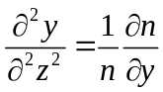 （11）
此公式揭示了折射梯度大小与折射光线曲率的关系。
在普通二维梯度场，可以得到其他组件的类似表达式：
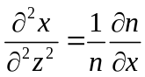 （12）

纹影的定义
注：纹影技术就像云朵一样，它的价值只体现在与之相关的环境上。

在测量的整个背景中，折射率差异较小，只考虑了光线向x，y轴方向的偏折。（对于非平行光而言，z是指从点光源开始沿着点光源半径方向的一段有限距离。）
纹影的折射率梯度可以是一维、二维或是三维的。
如果是一维的或是二维的，他们的方向应该在于x，y轴指向一致，纹影达到最佳能见度。三维纹影可以观察，但是他的特征并不能用二维光学方法来显示，想解决这个问题，需要使用全息成像，层析成像，立体成像方法。

在固体、液体和气体中的纹影，可能是由温度变化、高速流动或不同材料的混合形成的。
在玻璃和塑料中，纹影可能是有可变密度的夹杂物或与其他均匀材料厚度差异导致。
一些纹影结构是复杂的，有些则很简单。有的折射光线非常强烈，有的几乎不折射光线。一些纹影边界是锐利清晰的，有些则是渐进的，但是绝对不会达到与背景难以区分的程度。

例如，蜡烛羽流作为纹影或纹影对象的经典例子。
蜡烛是圆柱形的并与光线定向垂直，这意味着它的梯度使光线偏转限制在x轴方向，可以通过来描述。
蜡烛的羽流直径与蜡烛本身近似，其中温度比周围的空气高，密度相对较低，它的作用就像是一个很弱的负透镜。它的最大偏折角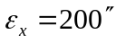 或0.06°。虽然看起来并不大，但作为纹影对象来说，远远大于最弱扰动。可以使用肉眼在远距离有可区分细节的背景前观察到蜡烛火焰的顶部的扰动现象。

纹影与阴影方法的区别
纹影和阴影方法是密切相关的，但也存在一些区别。
首先，阴影图像是不聚焦的光学图像，它只是一个影子。然而，纹影图像意味着：通过透镜形成的光学图像，并与纹影对象形成共轭光学的关系。
其次，纹影方法需要一个刀刃刀口，或其他折射光的刀口。在阴影技术中，这样的刀口是不必要的，也是不允许的。
最后，在纹影图像的照度水平应与纹影折射率对空间的一阶导数相关，例如。而阴影图像与空间的二阶导数或拉普拉斯算子相关，例如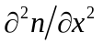。
并且，纹影图像显示的是偏转角度，而阴影图像显示的是偏转光线的位移。

纹影和阴影的另一个区别在于所需的装置和功能不同。
阴影技术的最大优点在于操作简单，且无需较高的技术基础，那么该技术自然在我们的生活中经常出现。
纹影技术的功效发挥在相对限制较多的情况下，但是当人们利用好灯具、反射镜和透镜的情况下，与众多实验室实验仪器相比，纹影与阴影装置仍是非常好的实验手段。

纹影与阴影技术也有很多相同之处，二者都需要集成光学系统，把视觉信息投影到显示屏或相机焦平面上。因此，他们最适用于二维现象观测，也可用于一些现象的定性测量方面。甚至在研究非平面对象时，我们仍然假设它等同于“平面对象”，其光线偏转看似只在平面发生。

阴影技术的优势在于特可以做到大型可视化，并且在无光照变化的条件下，能够显示实验对象的显著特征。虽然它的灵敏度比纹影技术低，但是在特殊环境下它的灵敏度能够提高。
例如：可以比激波或湍流气流中大得多，两者都在超声速环境中。通过双重微分，阴影技术呈现出尺度更精细的湍流图像。激波作为自然的阶梯函数，能够形成强折射率高阶导数，在阴影图像中形成鲜明的线条。

对于整体较弱的扰动来说，纹影技术的优点在于拥有更高的灵敏度。它的决定性优势更在于能绘制研究对象准确的1：1图像。纹影技术会突出并增强阴影技术中忽视的细节。因此，在很多领域都应用了高灵敏度和强适应性的纹影技术而不是较简单的纹影技术。

直接阴影法
注：想要了解阴影技术，就必须明确光源发出的光是以射线的形式传播，直到受到干扰才会弯曲和交叉。

“Scharidn”是研究“简单”或“直接”的阴影方法而命名。实际上，阴影操作很简单，只需要一个光源，对象S以及屏幕，研究对象将影子投射在该反射屏幕上，如图所示：
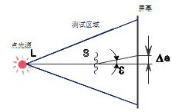
图 最简形式的直接阴影方法图
明亮的点光源有助于阴影投射在屏幕上，但是这并不是绝对的需求。
在晴天条件下，太阳都能够以0.5°左右的可视角投射阴影图像。

在无纹影对象S的视场中，光源照亮的屏幕是均匀的。一旦视场中出现S，一些光线就会被折射、弯曲、偏离原来的路线，如上图所示。
光线通过折射形成折射角ε后，到达屏幕的位置与原位置移动距离Δa。S在屏幕上投影的新位置获得额外的光照，而它以前的位置的光照出现了不足。

可以通过观察光学不均匀性所引起的屏幕上亮度的分布，来了解整个纹影对象。光学不均匀性使原光线弯曲、交叉所形成的的阴影与固体物体的影子不同，该阴影的图像能显示更多影子之外的实际存在的信息。

考虑到让阴影图像更加精细化，需要增加一个透镜来校准光源的光束，见下图。
把光源转向左边，即朝向方向，效果一样。光束到达纹影对象前是平行的并没有发散，该方法称为“直接阴影法”。
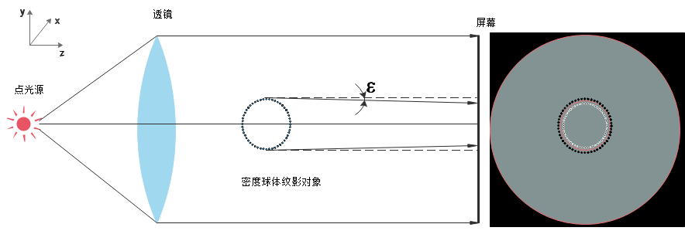
图 密度球体纹影平行光直接阴影观察图
如上所示，光源的主要光束是沿z轴正方向传播，只有横向梯度 与使光线偏折。
当纹影对象不再光束中时，屏幕上是均匀照明光板。屏幕可以是一张相机胶片，一张白纸或一堵墙。
在上图中，插入一个比周围折射率高的球形纹影对象，这就像空气中，包含着二氧化碳这样比较重气体的肥皂泡。光的折射角在纹影边界达到最大值，横向梯度也达到最大值。
光在纹影中心和外部不会发生折射，但是，当波前平面接近纹影对象时，会预支相互作用，并发生变形。在内部光的四度比外部的速度慢，波阵列方向因此向纹影中心弯曲。同时，波阵面的光线传播，也是从纹影的外围弯向中心。纹影外围所产生的折射角由ε表示。因此，球形密度纹影对象如同一个正透镜，使阴影光线聚焦远离光轴的焦点。
在聚焦之前，屏幕截断了光束。上图的右侧图像中，黑暗的圆形阴影标记纹影对象的外围。其内部照度高于背景水平，形成一个明亮的光环，随着光环中心颜色逐渐暗淡为背景的颜色。在理想的情况下，黑暗带外径就是纹影对象的实际直径。
最后，我们可以发现，该球形纹影对象仅有其阴影可见，这是由横向可变折射率梯度 与引起的。实际上，这些横向折射率梯度只有在纹影只有在纹影边缘时达到最大值，而在其中心和外围接近于零。如果我们选用不平行表面的楔形玻璃代替大玻璃楔，那么纹影对象的均匀梯度就会使光束不受扰动，也即无阴影图像。因此，微分照度变化只发生在折射率梯度有所变化的时候。已经知道在光照区域，偏折角ε与折射率梯度成正比。因此，在阴影图像中会发现偏转角梯度以光线偏移的形式出现，可表示为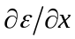 与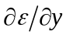。除此之外，折射率梯度的二阶空间倒数（或拉普拉斯算子）表示为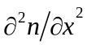 与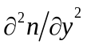。

经典透镜型纹影系统
想要了解纹影成像基本原理，需要从尽可能简单地双透镜，几何光学以及点光源只是开始。在此基础上，了解扩展光源。

点光源
如下图所示，点光源发出的光束在通过透镜后变为平行光，而后，第二透镜使该平行光束重新聚焦形成点光源的像。
从该像位置往后，光线投射到显示屏上形成测试区的倒像。此时光学系统只是起到投影的作用，将测试区不透明对象投影到屏幕上。透明对象不能形成纹影图像，但是在第二个透镜聚焦焦点上增加刀口装置之后则可以形成纹影图像。实际上这种刀口就是生活中常用的刀口。
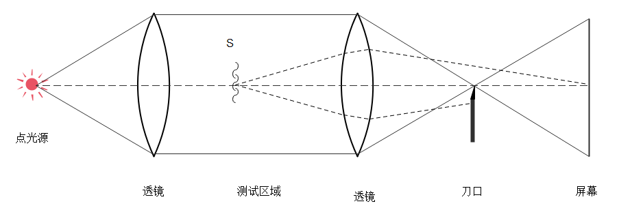
图 点光源纹影系统
在刀刃主见接近焦点的过程中，知道刀口完全遮挡光源像，才会使屏幕发生变化，逐渐变暗（实际上并不完全如此，以激光为光源时即是如此）
因此，可以选择明亮或阴暗的屏幕，显微镜学术语则是明场和暗场。如果选择明场，需要将刀刃放置在遮挡光源成像的边界处。
将纹影对象S放置在测试区内，光束将会被弯曲离开原来传播的路线。尽管如此，第二个透镜使S的每一个点都对应成像到屏幕上。
有两束发生弯曲的光，一束向上弯曲，一束向下弯曲如上图所示，都没有通过光学系统的焦点。向上偏离的光束在屏幕上形成亮点，而向下偏离的光束遇到刀刃，光束被阻挡，形成屏幕上的暗点。对于纹影对象的这个特定点，测试区域垂直梯度形成的相位差转换为振幅差异，进而无形变为可见。

从上面的例子可以看到，有限的纹影对象会透过许多向各个方向折射的光线。例子中所有的向下弯曲的光线都会被刀刃阻挡，使得明亮屏幕上所显示的部分图像出现阴影。
上图这样简化的系统还可以进一步改进得变得更复杂，然而改系统所展示的原理是纹影最本质和最基础的物理原理。

刀刃的方向为水平方向，只能检测到纹影对象垂直方向的。也就是说，一个简单的刀刃只会影响那些与刀口垂直的折射光线。由于，平行于刀刃边缘的折射光束，会沿着边缘传播并不穿过刀刃，因此，光线在刀口并没有形成变化，屏幕照度也是一样。

上图中，尽管设置了刀口，但纹影对象水平梯度的变化是不可见的。因此，Many曾说过，想要表述一个完整的纹影对象，需要两个纹影图像，一个水平刀口和一个垂直刀口。
严格来说，以上的说法是正确的，但是却夸大了它的难度。可以使用一个带圆孔的不透明遮挡来取代刀刃，但是这种方法又会产生其他问题。实际上，仅仅使用一个刀刃刀口，使其转向正确的方位就已经足够完成纹影实验了。
本节对点光源纹影系统给出了很好的说明，但是并不实用。其操作是或开或关的，由于点光源的假设是的系统灵敏度是无限的。获取真实的纹影图像，需要采用扩展光源（圆形光源）。

扩展光源
在了解了点光源纹影基础原理后，接下来介绍更具实用性的扩展光源。在下图中，再现了上图点光源纹影系统的双透镜方法，但是在刀刃后增加了一个聚焦透镜。
光传播方向在z轴正向，x轴和y轴是横向坐标。扩展光源发出的白色非相干光以向下的箭头表示（通常在x，y轴构成的平面内为矩形条纹，但是它的特定形式在这里是次要的）。
光束子啊通过第一个透镜平行后，穿过测试区并通过第二透镜重新聚焦，在刀刃，在刀刃处形成光源倒立的实像。

图 扩展光源纹影系统示意图

计算机仿真纹影
仿真就是使用数值纹影等技术，采用数值计算的方式模拟风洞纹影成像过程，得到类似的图形图像数据。
纹影技术是利用光在被测流场中的折射率梯度正比于流场的气流密度的原理进行测量的。它使本来看不见的待测介质的折射率变化情况转换为可以看到的光强 (亮暗或彩色 ) 变化的纹影图像。
实验中的纹影方法，是将相位差转化为可见的振幅或是颜色差。

